注意事项:
①全卷满分50分。考试时间50分钟。闭卷形式。
②考前，考生在答题卡、答题卷内准确填涂好姓名、考号。
③选择题、判断题用2B铅笔填涂至答题卡，其余各题一律用0.5毫米黑色签字笔答至答题卷。字迹要清楚，卷面要整洁，不能答出边框外。
一、单项选择题(在每小题列出的四个选项中，只有一项符合题目要求。本大题20小题，每小题1分，共20分。)
1.数轴记忆是学习历史的方法之一。下面是一位同学在复习中国古代某一历史时期政权更迭时制作的年代标尺.其中①处应该是
A.夏朝B.商朝C.周朝D.秦朝
2.据史书记载，“公元前127年，汉皇帝下了一道命令，规定嫡长子只可继承封地的一半，余下的封地分给其他子弟。于是，封地不断缩小，其重要性也不断下降。”这段材料主
要体现了汉武帝的哪一项措施
A.颁布“推恩令”B.实行分封制
C.派张骞出使西域D.罢黜百家，独尊儒术
3.“北通涿郡之渔商，南运江都之转输，其为利也博哉!”这是古人对一项历史工程的赞颂。它是
A.都江堰B.灵渠C.大运河D.赵州桥
4.苏州市名人馆位于苏州市人民路2075号公共文化中心内，馆内陈列苏州历代名人447人，其中科举时代苏州的状元人数为47人，反映了苏州自古人杰地灵、人才辈出。科举制正式诞生于下列哪一皇帝时期
A.隋文帝B.隋炀帝C.唐太宗D.唐玄宗
5.考古工作者对一座古墓进行考古挖掘时，发现了许多青瓷、白瓷、三彩瓷器、雕版印刷品等文物。请你判断这座古墓的主人最有可能生活在
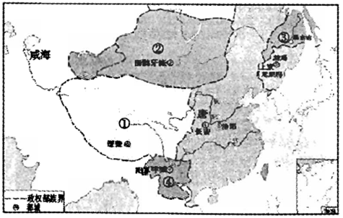
A.汉朝B.南北朝C.隋朝D.唐朝
6.民族友好交往在我国历史上写下了一段段佳
话。文成公主入藏带去了先进的生产技术，
促进了吐蕃的发展与进步，密切了唐蕃经济
文化交流。吐蕃位于右图中的
A.①B.②
C.③D.④
7.国家主席习近平在印度世界事务委员会发表题为《携手追寻民族复兴之梦》的重要演讲，用“三个伙伴”定位新时期中印关系。历史上曾为中印两国的友好交往做出重要贡献的是
A.鉴真B.玄奘C.郑成功D.戚继光
8.学习隋唐历史后，四位同学参加了主题演讲活动。以下是这四位同学的演讲标题，其中能准确地概括这段历史基本特征的是
A.分裂走向统一B.繁荣与开放C.文明初露曙光D.巩固与危机
9.“无言烽火燃，五十年，陈桥驿站披旗冕。披旗冕，定江山，杯酒之间销兵权。”所描述的古代帝王是
A.隋炀帝B.唐太宗C.宋太祖D.元世祖
10.两宋时期民族政权并立，宋、辽、西夏、金有战有和。下列示意图正确的是
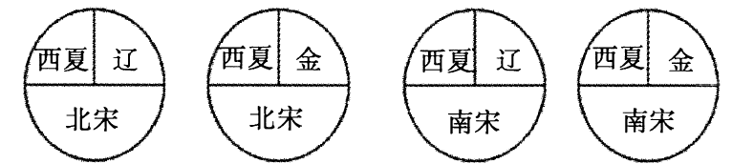
①②③④
A.①②③B.①③④C.①②④D.②③④
11.费正清、赖肖尔在《中国的传统与变革》一书中认为，宋代经济的大发展，特别是商业方面的发展，或许可以恰当的称之为中国的“商业革命”。下面最能够论证这一观点的史实是
A.都城长安成为国际性大都市B.出现了世界上最早的纸币—交子
C.马可波罗来到都城大都D.在广州设立十三行
12.某校举办宋代历史专题手抄报比赛，一位同学摘录了有关太湖流域水稻、棉花和茶叶的种植史资料，又搜集了下列三幅图片，这些材料反映的共同主题是
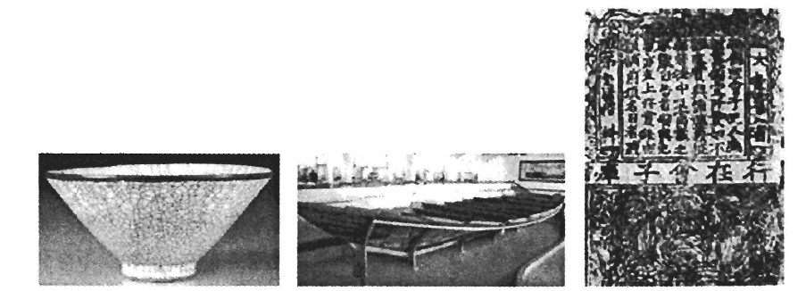
浙江龙泉冰裂纹瓷器福建泉州出土的南宋海船南宋纸币铜版拓片(会子)
A.发达的农业生产B.繁荣的南方经济
C.精巧的手工技艺D.独特的活字印刷
13.后人仿照杜甫凭吊诸葛亮的诗句“出师未捷身先死，长使英雄泪满襟”，抒写的“出师
未捷身冤死，常使后人泪满襟”的诗句表达了对南宋哪位历史人物的痛惜、怀念和敬
仰之情
A.岳飞B.文天祥C.寇准D.秦桧
14.“历史很精彩，我要去读读。”小丽读了《马可波罗行纪》。此书记载的是马可波罗在中国元代的所见所闻。元代在下图中的位置是
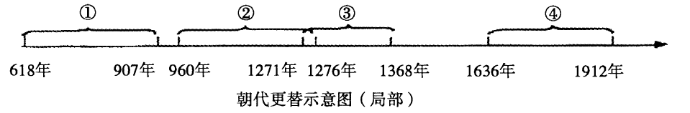
A.①B.④C.③D.②
15.“蓝蓝的天空，清清的湖水，绿绿的草原，这是我的家。奔驰的骏马，洁白的羊群……”《天堂》这首歌曲深情表达了蒙古族歌手腾格尔对家乡的赞美。历史上蒙古族曾经建立了疆域空前辽阔的大元王朝，其建立者是
A.成吉思汗B.忽必烈C.努尔哈赤D.阿保机
16.元朝为管辖辽阔疆域，建立行省制度。根据下面元疆域图(局部)判断，我们的家乡常熟当时属于哪一行政机构的辖地
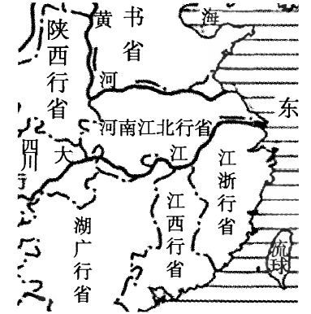
A.河南江北行省B.江浙行省C.江西行省D.湖广行省
17.元朝时期，许多信仰伊斯兰教的阿拉伯人、波斯人同汉、蒙、维吾尔等民族，长期杂居相处，互通婚姻，逐渐融合，形成了一个新的民族，这个民族是
A.壮族B.满族C.回族D.白族
18.由宋代张择端创作，描绘了东京汁河沿岸的风光和繁华景象，可作为研究宋代市民生活重要史料的长卷风俗画是
A.《女史箴图》B.《秋郊饮马图》C.《村童闹学图》D.《清明上河图》
19.“该船队到过亚非30多个国家和地区，最远到达非洲东海岸和红海沿岸，是世界航海史上的壮举。”与该材料密切相关的事件是
A.张骞通西域B.哥伦布到达美洲C.郑和下西洋D.麦哲伦环球航行
20.我国历代政府均重视对边疆的有效管理。下列行政或军事机构管辖的地区是
A.西藏B.东北C.新疆D.台湾
二、判断题(正确的填“A”，错误的填“B”。本大题6小题，每小题1分，共6分。)
21.近日，江西南昌西汉海昏侯墓被选为“2015年全国十大考古新发现”，请判断在该墓中最有可能出土的文物是A项。
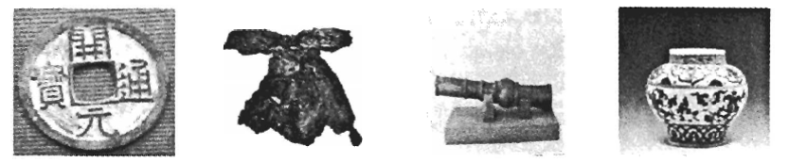
A.开元通宝B.丝质长袍C.突火枪D.青花瓷器
22.武则天是我国历史上唯一的女皇帝，人们称她的统治“政启开元，治宏贞观”。
23.赵州桥是世界上现存最古老的一座石拱桥，他是由唐朝工匠李春主持修建的。
24.我国古代君主专制制度延续了两千多年，历朝专制统治不断加强。下面从图1到图2发生变化的朝代是明朝。
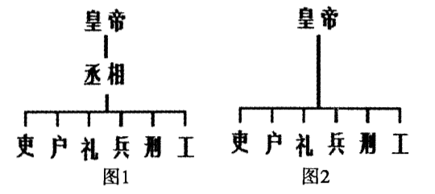
25.某学习小组开展研究性学习，整理出以下史实:元朝设置宣政院、明朝郑成功收复台湾、清朝康熙皇帝抗击沙俄，如果要给他们的研究确定一个主题，应该是国家的巩固与发展。
26.清朝前期，清政府实行“闭关锁国”政策，禁止对外贸易。
三、填空题(每空1分，共6分)
27.西汉(人物)编写的《史记》是我国第一部纪传体通史;北宋司马光主持编撰的《》是我国第一部编年体通史。
28.机构的设置，是明朝君主专制高度强化的一种表现;清雍正时期
的设立，标志着君主集权的进一步强化。
29.唐朝农民创制了新的灌溉工具，提高了抗拒天灾的能力;北宋为提高粮食产量，从越南引进的优良品种。
四、材料问答题(本大题3小题，每小题6分，共18分)
30.阅读下列材料，回答问题。(6分)
材料一由于地理上的相对隔绝、政治上的相对独立稳定，古代中国人独自走着自己的文化发展道路，形成了技术型、经验型、实用型为主的科技体系。……中华民族先人在科学技术上的独特建树，一直保持着其永恒的魅力。
—摘编自吴国盛www.gaosan.com《科学的历程》
材料二中国古代一向有重农传统，故而历代农书颇多，但同时却轻视手工业，少有全面记载手工业技术的著作。《天工开物》不仅首述农事，随后又以更多的篇幅记述手工业，这与明末启蒙思潮中出现的“工商皆本”的先进思想是相符合的。
—摘自楼宇烈《中华文明史》
请回答:
(1)据材料一，指出我国古代科技体系的特点。请举两例宋朝在科学技术上的独特建树。
(3分)
(2)据材料二，指出《天工开物》内容的创新之处。结合所学知识指出《天工开物》的作者。(2分)
(3)据材料并结合所学知识，指出影响中国古代科学技术发展的主要因素。
(1分)
31.某班拟举办一场主题为“经济发展与对外关系”的专题展，展览分为三个部分，现邀请你一起参与，完成展区的布置。阅读下列材料，回答问题。(6分)
材料一
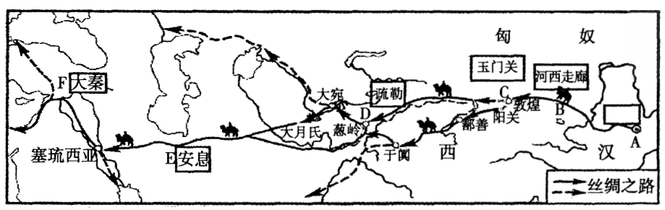
材料二
649年(唐太宗贞观23年) | 1900万人
726年(唐玄宗开元14年) | 4141万人
741年(唐玄宗开元29年) | 4531万人
760年(唐肃宗上元元年) | 1690万人

材料三唐朝时期的中国，同亚非地区许多国家有广泛而密切的政治、经济、文化联系，这不仅扩大了中国人民的视野，而且也丰富了中国人民的经济文化生活。唐朝时期的中国，是当时世界上最先进、最文明、最发达的国家，对世界经济文化的发展，作出了较大的贡献，在人类文明史上占有重要的地位。
请回答:
请你将材料一中的A补充完整。(1分)
(2)指出材料二表格中649年至741年唐朝人口数呈现的变化趋势。并指出导致这种趋势的原因。(2分)
(3)据材料三并结合所学知识，举出唐朝与当时的亚洲国家进行密切文化交往的两例史实。说说经济发展与对外交往的关系。(3分)
32.整顿吏治事关国家长治久安。阅读下列材料，回答问题。(6分)
材料一秦兼天下，建皇帝之号，立百官之职……丞相，秦官，金印紫授，掌丞天子助理万机……太尉，秦官，金印紫授，掌武事……御史大夫，秦官，位上卿，银印青授……掌图籍秘书……受公卿奏事，举劾按章。
—摘自班固《汉书》www.gaosan.com卷一九《九官公卿表》
材料二唐太宗把都督、刺史(负责监察各州主要官员和豪强地主及子弟不法行为的官员)的名字写在屏风上，并把他们的政绩也写在上面，以便考察任用。刺史由他亲自选拔，县令由五品以上的京城官员推荐，贞观年间(627-649)，出现了一大批奉职守法的官吏。
—摘编自中学历史教材
材料三明代《大明律》规定官吏贪赃枉法处分严重，官吏贪腐铜钱80贯以上处死。如果是执法御史贪腐，加重治罪。对贪赃枉法的官吏“永不叙用”。
—摘编自《朱元璋“重典治吏”与当代反腐败斗争》
请回答:
(1)据材料一并结合所学知识，指出秦朝负责监察百官的官职名称。(1分)
(2)据材料二，指出唐太宗考察任用地方官的主要依据。结合所学知识指出材料二中“出
现了一大批奉职守法的官吏”的史实依据。(2分)
(3)据材料三指出朱元璋整顿吏治的主要特点。并指出上述三位皇帝加强吏治的根本目的。(2分)
(4)综合上述材料说说古代中国整顿吏治对当前反腐倡廉的启示。(1分)

